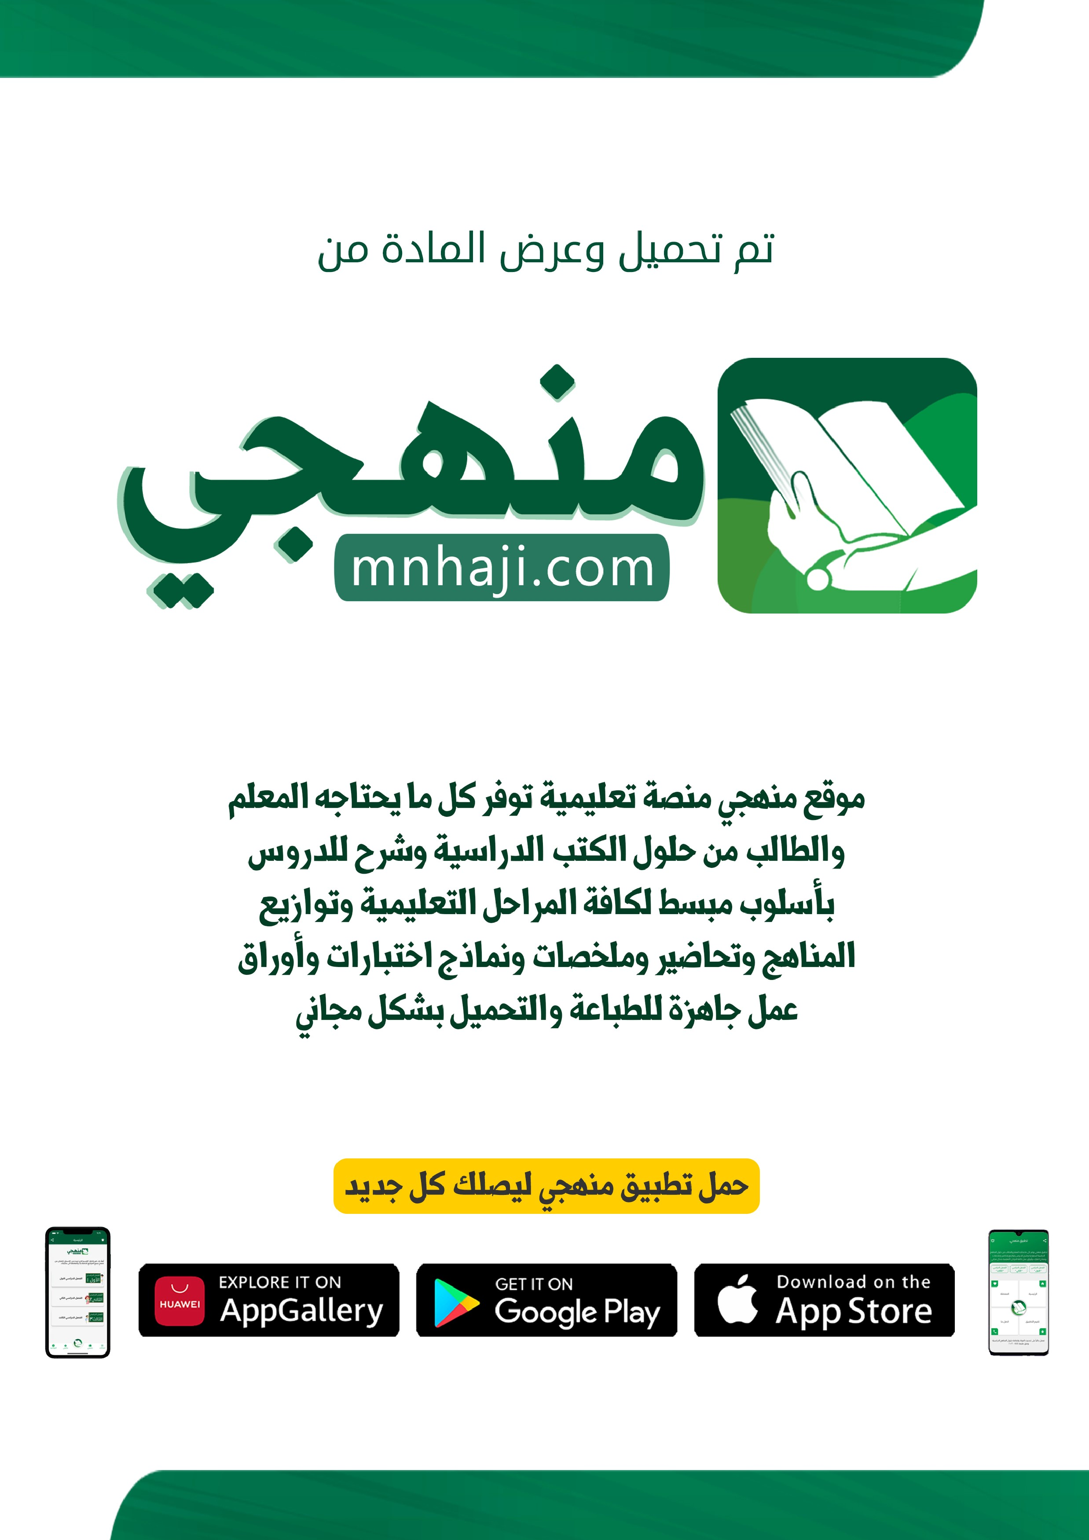

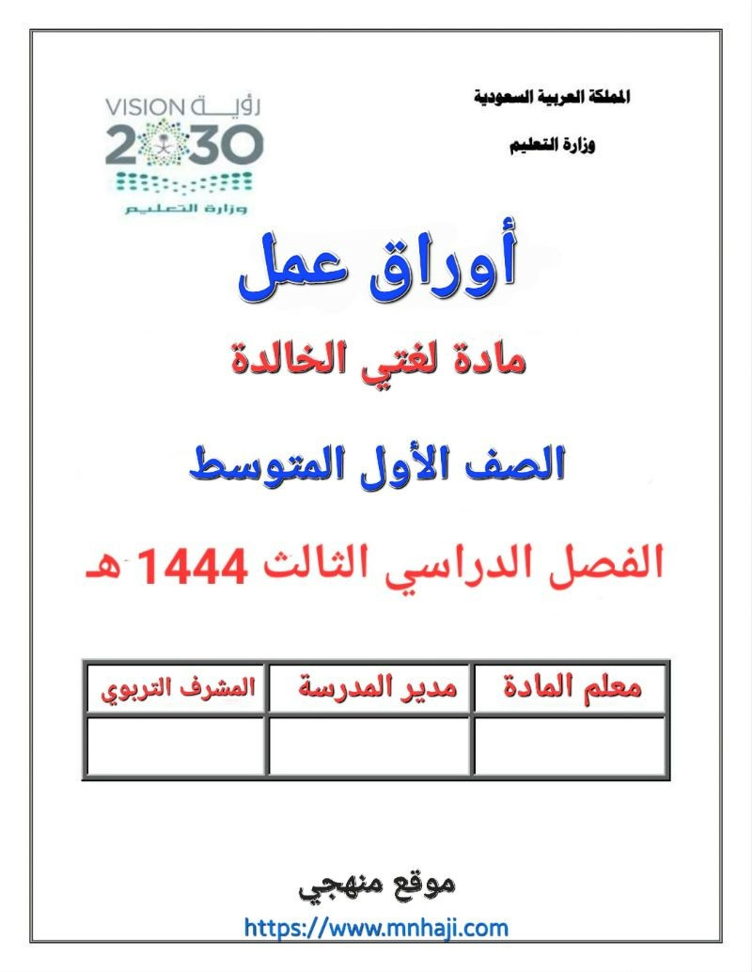

نص الانطلاق  ماء الشرب | 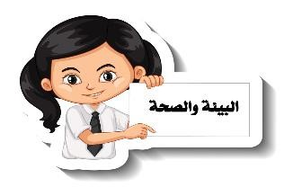
هذين- الماء – الذي – هو- بين – طبقات – غازات – الناس- هناك.
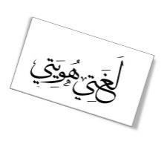
صغيرتي المبدعة اجيبي على الآتي:
- مم يتركب الماء؟
..........................................................................................................
- أكملي الفراغ:
الماء الذي يتساقط من السحاب ماء.....................................................
يمتص المطر حين يسقط............................. ...................................
- صنفي الكلمات الآتية إلى معرب ومبني:

- اعربي الجملة الآتية:
يصل الماء إلى سطح الأرض.
.............................................................................................
.............................................................................................
.............................................................................................
.............................................................................................
.............................................................................................

صغيرتي المجتهدة اجيبي على الآتي:
1- أكملي الفراغات الآتية:
أسماء الإشارة التي للقريب ................................................................
أسماء الإشارة التي للمتوسط البعد...................................................... :
والتي للبعيد: ...............................................................................
يشار للمكان القريب باسم الإشارة:.......................... وللمكان المتوسط البعد باسم الإشارة............................ وللمكان البعيد باسم الإشارة......................
أسماء الإشارة المعربة هي.................................................................:

اعربي الجملة الآتية:
هذه ثروة غالية.
الصنف اللغوي: أسماء الاشارة
.................................................................................................
.................................................................................................
.................................................................................................
في هاتين الجملتين.
.................................................................................................
.................................................................................................
.................................................................................................
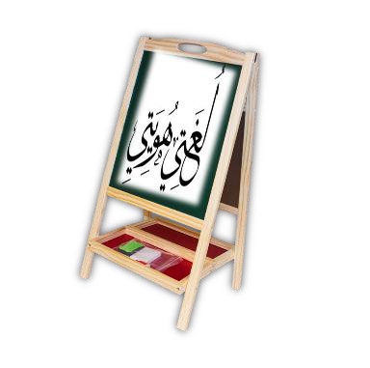
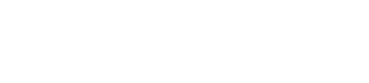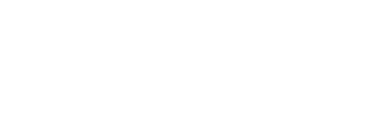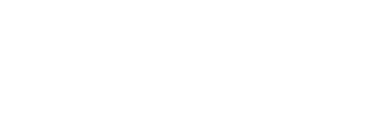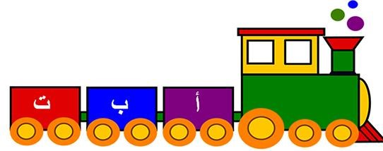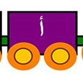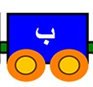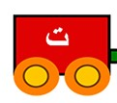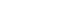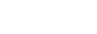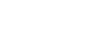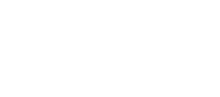

:

أكملي
المنظم

الآتي

في
القطار

المتتالية
:
عربات
الجر

حروف

اكتبي

ضعي

خط
تحت

المضاف

وخطين

الآتية
:
المضاف

تحت

إليه
في

الجمل

1
-

تعجب

أبي

من

إ

خلاص
الجندي
.

2
-

طالبة

في

مدرسة

عبق

العلم
.
أنا

3
-

القراءة
العقل

غذاء
.

الآتية

الفراغات

أكملي

:
الجر

علامات

1
-

الاسم

....
المجرور
...............
إذا

كان
........
.
.................
.......
......
...........

2
-

إذا

كان

الاسم

....................
المجرور
..............................................

:
بالإضافة

الجر

النحوية

الوظيفة

ب

يكون

الجر
للاسم

.................................

::.........................
مثل

................................

:...........................
مثل

حروف

قطار
الجر

اختاري الإجابة الصحيحة فيما يأتي:
يعرب المضاف إليه......................
ج- منصوب | ب- مجرور | أ- حسب موقعه في الجملة
يأتي المضاف إليه...........................
ج- اسم ظاهر وضمير | ب- ضمير فقط | أ- اسم ظاهر فقط
"رسمت عين القط" المضاف إليه في الجملة السابقة
ج- رسمت | ب- القط | أ- عين
كرم المدير ........................ المدرسة
معلمي | معلمو | أ- معلمين
" استمعت لخطبة الجمعة" المضاف في الجملة السابقة........................
ج- استمعت | ب- خطبة | أ- الجمعة
" استمعت لخطبة الجمعة "المضاف إليه في الجملة السابقة........................
أ- الجمعة ت- خطبة ج- استمعت
"نظفت سطح المنزل" الحالة الاعرابية لكلمة المنزل
ج - النصب | ب- الرفع | أ- الجر
"نظف خالد غرفته" المضاف إليه في الجملة السابقة
ج – الضمير المتصل بكلمة غرفة | ب- غرفته | أ- خالد

اعربي الجملة الآتية:
الأكسجين سيد العناصر.
.....................................................................................................
.....................................................................................................
..................................................................................................... صغيرتي المبدعة اجيبي حسب المطلوب:
- أكملي الفراغات:
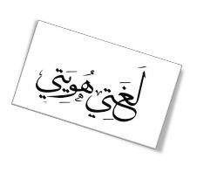
الجمل الاسمية المثبتة هي .................................................................

ورقة

عمل

:

الأسلوب

اللغوي
الجملة

الأسمية

المثبتة

- صنفي الجمل الآتية إلى جمل أسمية مثبته أو جمل منفيه:
الرياضة مفيدة للجسم.................................................................. .
ليس الحادث خطيرًا ......................................................................
التوكل على الله من أسباب السعادة .
....................................................
لا تترك صنبور الماء مفتوحًا. ..........................................................
إن الهاتف نهاية للاكتشافات العلمية.................................................. .

حولي الجمل الاسمية المنفية الآتية إلى جمل أسمية منفية.
ليس الصوف مادة عازله للحرارة.............................. ........................
ليس الأطفال سعداء في البيت......................................................... .
ما قراءة القرآن إلا رفع لدرجاتنا في الجنة. .................................................

صغيرتي المبدعة اجيبي على الآتي:

الهمزة المتوسطة تكتب على ألف إذا كانت....... ........... وما قبلها حرف.... ...........
أو..... ...........

ما سبب كتابة الهمزة المتوسطة على ألف في الكلمات الآتية:
سألت............................................................................................ :

فأس.......................................................................................... :....

ورقة

عمل

:

الرسم

الاملائي
رسم

الهمزة

المتوسطة

على

ألف
.

زأر............................................................................................... :

صلي الحروف الآتية كلمة صحيحة إملائياً.
ج زْ ءَ ي ن: .....................................................................................
ي تَ ءَ ل م : ....................................................................................
تَ ءْ خ ذ : .......................................................................................
صغيرتي المبدعة عبري عن الصورة الآتية بجمل عن إنشائك.
...............................................................
...............................................................
...............................................................
...............................................................

ورقة عمل
الرسم الكتابي: كتابة )الدال، الذال( بخط الرقعة.

صغيرتي المبدعة اكتبي الجملة الآتية بخط الرقعة مره بقلم الرصاص ومره بقلم الحبر كتابة صحيحة.

على الع بد الا ي ^{ث} ق ^{ب} ^{خ}صل ^{ث} ي ن، ا ذ كل ثاهما ذاء، الا وهما: العا فث ة واـــــــــــــــــــــــــــــــــــــــــــــــــــــــــــــــــــــــــــــــــــــــــــــــــــــــــــــــــــــــــــــ ^{ل}_{ـــ}ع ^{ن}ى. ـــــــــــــــــــــــــــ
...................................................................................................................
...................................................................................................................
...................................................................................................................
...................................................................................................................
...................................................................................................................
...................................................................................................................

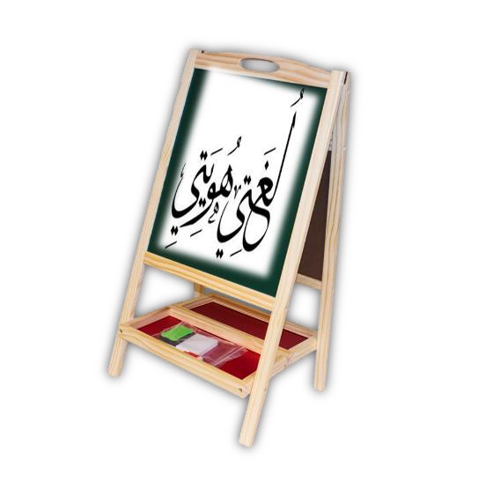

صغيرتي المبدعة اشرحي الأبيات الآتية شرحًا أدبياً.
أعز الأسد أمنعها عرينا وأشجعها إذا لاقت قرينا.
وأوسعها صدورًا في نزال إذا ضاقت صدور النازلينا.
...................................................................................................................
...................................................................................................................
...................................................................................................................
...................................................................................................................
النص الشعري: الرياضة
...................................................................................................................
فإن نزلت بأرضهم الرزايا سعوا في دفعها متكاتفينا.
...................................................................................................................
...................................................................................................................
...................................................................................................................
من هو قائل نص الرياضة؟ وماذا تعرفين عنه؟
...................................................................................................................
...................................................................................................................

الصنف اللغوي: الأسماء الموصولة. | 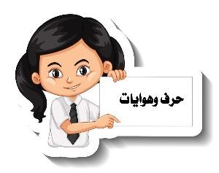

صغيرتي المبدعة اجيبي على الآتي:
تنقسم الأسماء الموصولة بحسب مقتضى الكلام إلى:
.....................................................................................................
.....................................................................................................
.....................................................................................................
جميع الأسماء الموصولة .......................عدا.......................فإنهما يعربان اعراب الملحق بالمثنى.
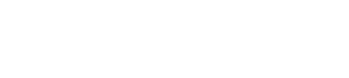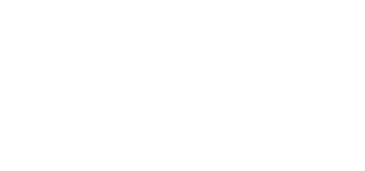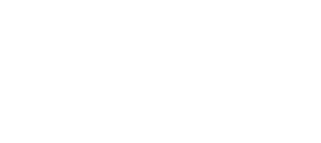
الآتي
:
أكملي

المنظم

الموصولة

الأسماء

أسماء
موصولة

مشتركة

:

.................................

................................

:
خاصة

موصولة

أسماء
.................................
.................................

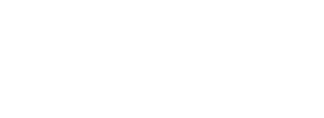

:
الآتي

المنظم

أكملي

الفراغات

أكملي
:
الآتية

:
النصب
أدوات

................
...................................................................

أدوات

الجزم
: ................................................
.......................
..............

أعربي

الجملة

الآتية
:

العمال

يعملون

بجد

..................................................
...................................................
.....................................................................................................
.....................................................................................................
...
..................................................................................................

المضارع

الصحيح

الآخر

ونصبه

وجزمه
:

الوظيفة

النحوية
رفع

الفعل

إلى
ينقسم

الفعل

...............

مثل
......................

...............

......................
مثل

...............

مثل
......................

اختاري الإجابة الصحيحة:
"لن يذهب النجار إلى السوق" الفعل في الجملة السابقة.............
ج - السوق | ب- يذهب | أ- لن
"لن يذهب النجار إلى السوق" إعراب كلمة "يذهب"
ج - فعل مجزوم وعلامة جزمه السكون. | ب- فعل مضارع منصوب  وعلامة نصبه الفتحة. | أ- فعل مضارع مرفوع وعلامة رفعه الضمة.
"المعلمون يعملون بنشاط" الفعل في الجملة السابقة.
ج – بنشاط. | ب- يعملون | أ- المعلمون
"أمل وهند تذاكران كي تنجحا" إعراب كلمة "تنجحا"
ج - فعل مضارع منصوب وعلامة نصبه ثبوت النون. | ب- فعل مضارع مجزوم وعلامة نصبه حذف النون. | أ- فعل مضارع منصوب وعلامة نصبه حذف النون.
لا الناهية
ج – حرف جر. | ب- أداة نصب | أ- أداة جزم

ورقة عمل
الأسلوب اللغوي: الجملة الفعلية المثبتة

حولي الجمل الآتية إلى جمل فعلية مثبته.
- لم يصوم أحمد رمضان.
......................................................................................
- العامل يتقن عمله.
.......................................................................................
- لم تشترك هند في المسابقة.
.........................................................................................
- لم ألتحق بالفريق التطوعي.
.........................................................................................

ورقة عمل
الظاهرة الإملائية: رسم الهمزة المتوسطة على واو

صغيرتي المجتهدة اجيبي على الآتي:
  - أكملي الفراغات الآتية
الهمزة المتوسطة تكتب علي .......... إذا كانت مضمومة و ما قبلها حرف.......... ......
أو مضموم أو....................... أو إذا كانت مفتوحة أو... .................. بعد الضم .

الهمزة المتوسطة ترسم علي واو في موضعين :
......................................................................................................
......................................................................................................

  - ما سبب كتابة الهمزة المتوسطة على واو ي الكلمات الآتية:
يؤازر.................................................................................... :
مؤمنون.................................................................................. :
كؤوس.................... :..............................................................
فؤاد..................................................................................... :

ورقة عمل
الرسم الكتابي: كتابة: )ب، ت، ث( بخط الرقعة.
صغيرتي المبدعة اكتبي الجملة الآتية بخط الرقعة مره بقلم الرصاص ومره بقلم الحبر كتابة صحيحة.

ة
ت
ا
و

ال ت ستسلم با الع تماد على ال تجر ت ة وا لتح ث الد وو ب ب ث ـــــــــــــــــــــــــــــــــــــــــــــــــــــــــــــــــــــــــــــــــــــــــــــــــــــــــــــــــــــــــــــــــــــــــــــــــــــــــــ ب ث ما ت ع تقد ص
...................................................................................................................
...................................................................................................................
...................................................................................................................
...................................................................................................................
...................................................................................................................
...................................................................................................................

